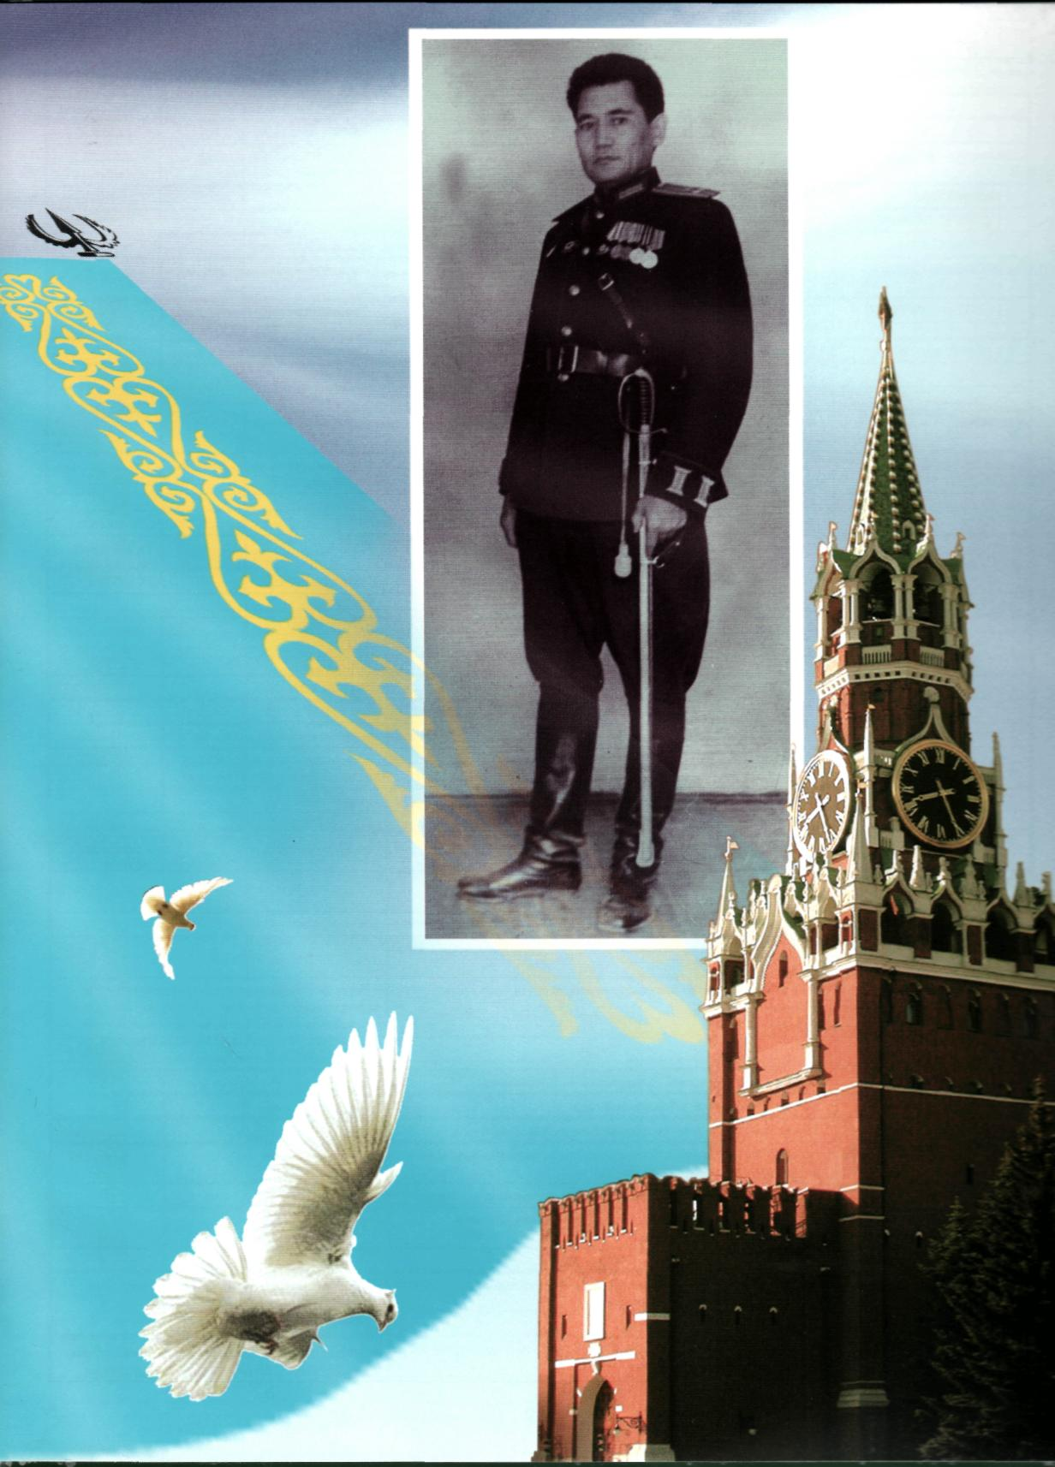
М.Әуезов атындағы Оңтүстік Қазақстан мемлекеттік университеті

Ақпараттық білім беру орталығы

Ғылыми-библиографиялық бөлім



ӨТКЕННЕН-МҰРАҒАТ,
ӨРКЕНГЕ-ҰЛАҒАТ

Бауыржан Момышұлы
100 жыл

Ұсыныстық библиографиялық тізім

Шымкент 2010
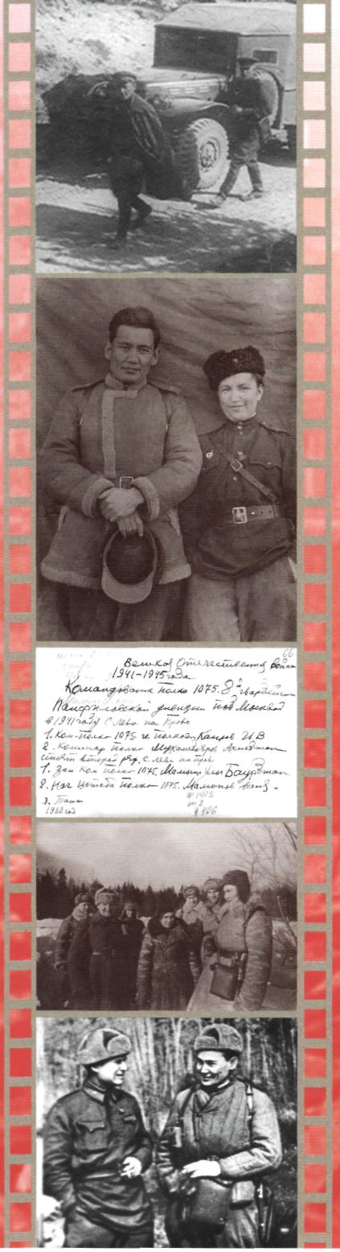

АҒЫ СӨЗ

Қазақ халқының ұлы перзенті, қаһарман жауынгер, даңкты қолбасшы, Кеңес Одағының Батыры, әйгілі жазушы Бауыржан Момышұлы-XX ғасыр биігінде тұрған дара тұлға.
Балалық шағын Қаратау, Алатау қойнауларында өткізіп, асау заманмен арпалыса жүріп есейген, қоғамның небір сұрапыл, қиян - кескі кезеңдерінде алған бағытынан қайтпастан өз заманының биігіне көтерілген қазақ баласы көзі тірісінде бүкіл Кеңес Одағы мақтан тұтатын және шет елдер танитын аңыз - адамға айналды.
КСРО-лағы ірі әскербасы-маршалдармен бірге, өз қол астындағы мыңдаған қарапайым жауынгерлермен жұп жазбай жүріп Б. Момышұлы 1941 жылдың жазында басталған Ұлы Отан соғысына 1945 жылдың көктеміне дейін үзбей қатысып, Елімізді фашист басқыншыларынан қорғап қалу жолындағы қан майданды қаһармандықпен қақ жарып өтті Қарапайым командирден даңқты қолбасшы тұғырына көтерілді.
Бауыржан Момышұлы соғыстан соңғы жылдарда аса көрнекті жазушы ретінде танылды. Оның қаламынан шыққан әскери және көркем шығармалар, роман-әңгімелер, хикаяттар ел игілігіне айналды.
Халық перзентінің 100 жылдық мерейтойына орай шығарылып отырған бұл ұсыныстық библиографиялық тізімде хас Батырдың тұлғасына көне дүние көмейінен келіп қонған қаһармандық мінез бен оның жайнаған жастық шағы, соғыс алапаты, қан майдан мен Жеңіс туын қолға ұстаған тарихи кезеңдер, соғыстан соңғы өмірі мен Баукең дүниеден өткеннен соң оралған Қазақстанның Тәуелсіздік рухы туралы жазған шығармалары мен Момышұлы туралы жазылған басылымдарының библиографиялық тізімдері берілген.
Ұсыныстық әдебиеттер тізімі кітапханашыларға, группа кураторларына, студенттерге магистрант-аспиранттарға, профессор-оқытушыларға, білім беру саласының қызметкерлеріне арналған.
Ұсыныстық әдебиеттер тізімінің материалдары екі бөлімнен тұрады (қазақ тілінде, орыс тілінде және алфавиттік тәртіппен орналасқан сонымен қатар мекен-жайы (сиглы) және данасы туралы ақпарат берілген.

Бауыржан Момышұлы
Момышұлы Бауыржан (1910-1982) – екінші дүниежүзілік соғыстың даңқты жауынгері, халық қаһарманы, қазақтың көрнекті жазушысы. Туған жері-Жамбыл облысының Жуалы ауданындағы Көлбастау мекені.
Бауыржан жеті жылдық мектепті бітіргеннен кейін біраз уақыт мұғалім болған. Сонда жүргенде кезекті әскери міндетін өтеуге шақырылып, онда бір жарым жыл жүріп, запастағы командир атағын алады. Туған ауылына қайтып оралған соң, ол біраз жыл қаржы мекемесінде қызмет істейді. Содан қайтадан Қызыл Армия қатарына шақырылып, түрлі әскери бөлімдерде взвод, рота, командирі болады.
1941 ж. Ұлы Отан соғысы басталысымен, Бауыржан даңқты генерал-майор И.В.Панфиловтың басшылығымен Алматы маңында жаңадан жасақталған 316 атқыштар дивизиясының құрамында майданға аттанады, батальон, полк командирі қызметтерін атқарады. Соғыстың соңғы жылдарында гвардиялық дивизияны басқарады.
1941 жылғы күзгі, қысқы кескілескен шайқастар кезінде өз батальонын 27 рет шабуылға бастап шықты. 5 рет қоршауды бұзып, негізгі жауынгерлік құрамымен аман-есен дивизиясына қосылды. Жауынгерлік іс-қимылдарға қатысты ұрыстан шығу, шегініс жасау тәсілдерінің арнайы тарау болып әскери жарғыға енуі, тактикада «ошақты» және «икемді қорғаныс» ұғымдарының қалыптасуы Бауыржан Момышұлының осындай тәжірибелерінің жиынтығы болып табылады. Оның қолбасшы, терең ойлай білетін әскери мамаң ретіндегі таланты соғыста полк, дивизия басқарған жылдары кеңінен ашылды.
Бауыржан Момышұлы жау шептеріне ішкерлей еніп ұрыс жүргізу теориясын соғыс тәжірибесінде алғаш қолданушылардың және оны дамытушылардың бірі болды.
Бауыржан Момышұлы - әкери педагогика мен әскери психологияны байытушы баға жетпес мұра қалдырған дара тұлға. Оның атақ, даңқы, батырлығы А.Бектің «Волоколамск тас жолы» атты кітабында суреттелді. Кітап неміс, чех, еврей, ағылшын, француз, т.б. шет ел тілдеріне аударылды.
Момышұлы, Бауыржан (1910-1982) - екінші дүниежүзілік соғыстың даңқты жауынгері, халық қаһарманы, қазақтың көрнекті жазушысы.
Туған жері Жамбыл облысының Жуалы ауданындағы Көлбастау мекені.
Бауыржан жеті жылдық мектепті бітіргеннен кейін біраз уақыт мұғалім болған. Сонда жүргенде кезекті әскери міндетін өтеуге шақырылып, онда бір жарым жыл жүріп, запастағы командир атағын алады. Туған ауылына қайтып оралған соң, ол біраз жыл қаржы мекемесінде қызмет істейді. Содан қайтадан Қызыл Армия қатарына шақырылып, түрлі әскери бөлімдерде взвод, рота командирі болады.
1941 жылы Екінші дүниежүзілік соғыс басталысымен, Бауыржан даңқты генерал майор И.В.Панфиловтың басшылығымен Алматы маңында жаңадан жасақталған 316 атқыштар дивизиясының құрамында майданға аттанады, батальон, полк командирі қызметтерін атқарады. Соғыстың соңғы жылдарында гвардиялық дивизияны басқарады. Соғыс кезіндегі жеке басының қаһармандық ерлігімен және ұрыс жүргізудегі әскери шеберлігімен ерекше көзге түседі. Бірнеше ре тжау қоршауынан жауынгерлерін аман сау алып шығады. Москва түбіндегі шайқастағы ерлігі сол кездің өзінде Одақ көлеміне аңыз болып жайылады. Бауыржанның осындай ерлігі жөнінде белгілі орыс жазушысы А.Бек «Волоколамское шоссе» (қазақшасы «Арпалыс») повесін жазды. Бұл шығарма кейін бірнеше тілге аударылады.
Соғыстан кейін Бауыржан Совет Армиясы Бас штабының Жоғары әскери академиясын бітіреді. Әскери педагогикалық жұмыспен айналысып, Совет Армиясы әскери академиясында сабақ береді. 1956 жылы полковник атағымен отставкаға шыққан Бауыржан біржола шығармашылық жұмыспен айналысады. Ол қазақ және орыс тілдерінде бірдей жазып, өз өмірінде көрген білгендерін арқау етеді. Оның қаламынан туған, өмір шындығын арқау еткен тамаша романы мен әңгіме, повестері қалың оқушының іздеп оқитын шығармаларына айналады. Олар бірнеше қайтара басылып шығады.
Бауыржан бірнеше орден, медальдермен наградталады, Кеңестер Одағының батыры атағын алды. Алайда халықтың өзі «батырым» деп танып, ардақтаған қаһарман ұлына бұл атақ Отан соғысы біткеннен кейін жарты ғасырдай уақыт өткенде барып берілген болатын. Ел тәуелсіздік алғаннан кейін Қазақстан Республикасының тұңғыш Президенті Н.Назарбаевтың жарлығымен оған «Халық қаһарманы» деген атақ берілді.

Азамат. Қаламгер. Қаһарман
Қазақ халқының даңқты перзенті Бауыржан Момышұлының аса күрделі өмір жолы Ел басындағы ірі тарихи кезеңдермен тұспа-тұс келеді. Өткен XX ғасырдың басында, атап айтқанда — 1928 жылдан бастап үнемі ат үстінде сапар шегіп, бұрынғы КСРО, қала берді одан тыс алыс елдерді аралап, көзімен көріп қайтты. Шығысы - сонау Қиыр Шығыспен, батысы - Америка континентіндегі Куба мемлекетімен, оңтүстігі — Термез, солтүстігі — мүк басқан, азулы азынаған аязды, бет қаратпайтын боранды терістіктің кең алқабын аралап қайтқаны белгілі.
1932 жылы алғашқы әскери дайындықты Өзбекстанның Термез қаласында өткен Б.Момышұлының әскери өмір жолы осы жерден бастау алған болатын. 1933-1936 жылдары кіші командирлер құрамын дайындайтын курсты да сонда тамамдап, ішкі командир санатында іріктелген арнайы топтың құрамында әскер қатарына шақырылған. Кеңес Қызыл Армиясының қатарына командир ретінде шақырылған алғашқы қазақтардың бірі. Мұнан кейін ол тұрақты әскер қатарына біржолата қалып, ғұмырының 25 жылында, яғни 1955 жылға дейін Қызыл Армия құрамында әртүрлі шенде құрама командирінен ливизия командиріне дейінгі дәрежеге жетті.
1936 жылы Қиыр Шығыстағы шекаралық әскери құрамы артиллериялық взводының командирі дәрежесіне көтеріліп, өзі қызмет еткен полктің ат спорты командасының капитаны, әрі жаттықтырушысы міндетін қоса атқарған.
Қиыр Шығыста әскери қызметін өтеп жүрген Б.Момышұлы әскердегі адал, әрі шынайы қызметі үшін армия құрамындағы ат спорты жарысының жеңімпазы ретінде маршал В.Блюхердің қолынан марапат алды. Ол түста бүкіл КСРО әскери қүрамында бес маршал ғана болғаны анық. Бауыржан Момышүлы сол бес маршалдың біреуі В.Блюхердің қолынан арнайы марапат алған.
Момышұлы 1941 жылдың басынан Қазақ КСР-і әскери комиссариатында аға нұсқаушы қызметін атқарып жүрген кезінде - еріктілердің бірі ретінде батальон командирі дәрежесінде 316 атқыштар дивизиясының құрамында Ұлы Отан соғысына - майданға аттанды.
1942 жылы И.Панфиловтан кейінгі сегізінші атқыштар дивизиясының командирі генерал И.Чистяковпен тізе қоса қан майданды бірге кешті.
Бауыржан Момышұлының қаһарман командир ретіндегі атақ-даңқы, әсіресе, фашистер КСРО астанасы — Москваны басып алу үшін барлық қарулы күштерінің негізгі тобын шұғыл шоғырландырып, Волоколам, Старая Русса — Холм бағыттарында жанталаса ұмтылған кезеңде 1941 жылдың аяғы мен 1942 жылдың алғашқы айларында бүкіл елімізге әйгілі болды. Сол кездерден бастап барлық Кеңес баспасозі қазақ халқынан шыққан қайтпас, қайсар қолбасшы туралы тоқтаусыз жазатын еді.
Б. Момышұлы 1955 жылы әскер қатарынан толық босағаннан кейін жазушылық жолға түсіп, өзінің әскери мемуарлық шығармаларын жазуға кірісті. Жазушылықпен айналысып қана қоймай, Жазушылар Одағының қоғамдық өміріне етене араласып, әскери-патриоттық іс-шаралар ұйымдастырып, заманымыздың заңғар жазушысы М.Әуезовпен бірлесе отырып, үнді жазушылары мен Қазақстан жазушылар арасында шығармашылық көпір салып, сол қоғамдық ұйымды басқарды.
Жазушының 1941 жылы жазыла бастаған "Үшқан ұя" шығармасы 1946 жылы баспаға ұсынылды және 1960 жылдардың аяғында жазушы Т.Иманбековтің аудармасымен қазақ оқырмандарына толықтай таныс болды. Оның бұл шығармасы негізінен аяқталмаған. Кейбір зерттеу деректеріне сүйенсек, бұл шығарма үш кітаптан тұруға тиіс екен.
Куба саяхаты жазушының өміріндегі ең зерделі сапары болып есептелінеді. 1959 жылы Куба революциясы жеңіске жетіп, Америка континентіндегі алғашқы социалистік мемлекет ретінде қатыптасып жатқан тұста Б.Момышұлы Куба мемлекетінің басшысы Ф.Кастроның арнайы шақыртуымен бір айға жуық сол елді аралап қайтып, өзінің "Куба әсерлері" деген атпен сапарнамалық шығармасын жарыққа шығарды.
Мекемтас МЫРЗАХМЕТҰЛЫ, Мұхамеджан КӘТІМХАН

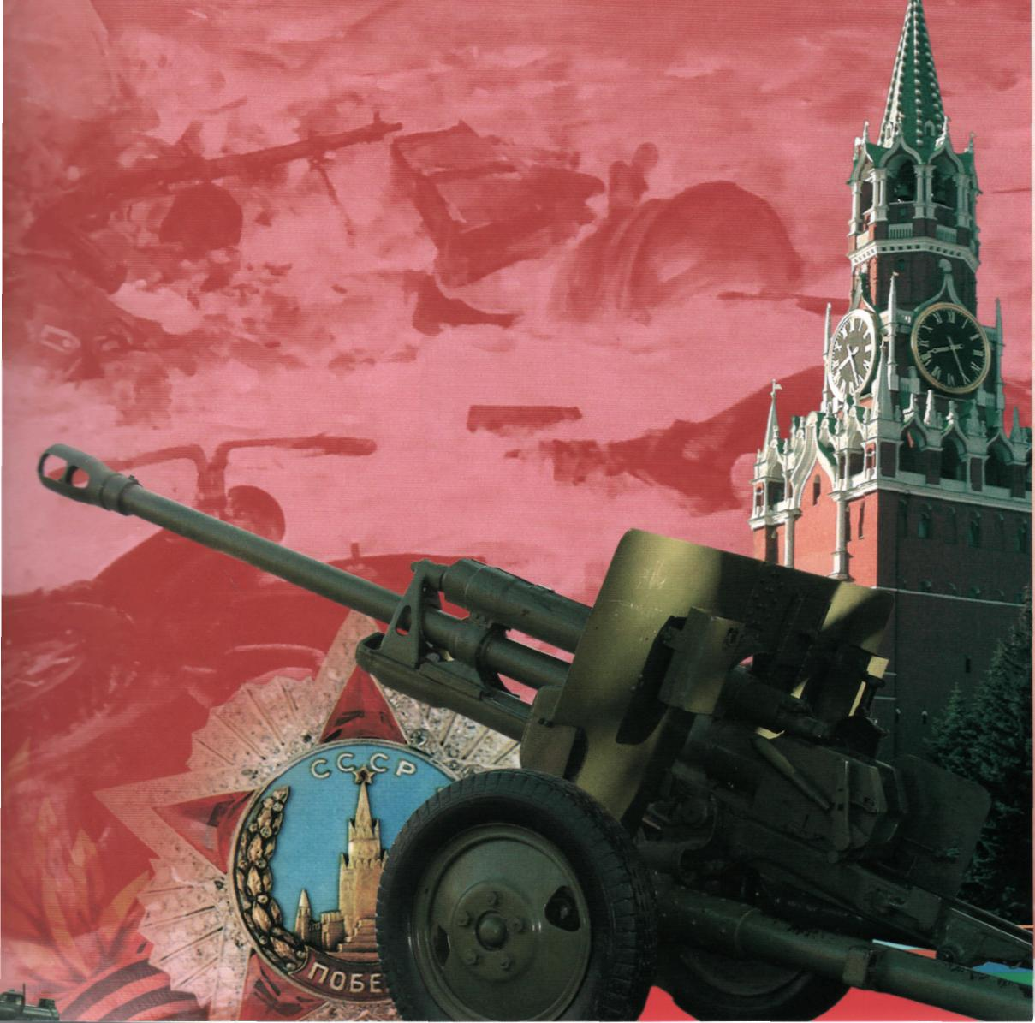 |  | БАУЫРЖАН МОМЫШҰЛЫНЫҢ  ӨМІРІ МЕН ШЫҒАРМАШЫЛЫҒЫ БОЙЫНША  ҰСЫНЫСТЫҚ ӘДЕБИЕТТЕР ТІЗІМІ
 |  | Б.Момышұлының еңбектері
1. | Қаз  М 76 | Момыш-улы, Б.Избранное / Б. Момыш-улы. - Алматы : Жазушы. - 1978  Т.1 : За нами Масква. - 248 с  Экземпляры: всего:2 - А2(2)
2. | Каз  М 76 | Момыш-улы, Б.Избранное / Б. Момыш-улы. - Алматы : Жазушы. - 1978  Т.2. : Наша семья. История одной ночи. Рассказы. - 300 с  Экземпляры: всего:2 - А2(2)
3. | 84(5К)  М 76 | Момыш-улы, Б. Когда ты рядом : роман / Б. Момыш-улы. - Алма-Ата : Жазушы, 1983. - 302 с  Экземпляры: всего:8 - А2(7), ЖФ(1)
4. | 84(5К)  М-76 | Момыш-улы Б. Психология войны / Б. Момыш-улы ; Сост. М. Мырзахметов. - Алматы : Казахстан, 1996. - 176 с  Экземпляры: всего:10 - ХР(1), ЧГ(1), Ч5(1), Ч7(1), А2(6)
5. | 84(5К)  М-68 | Момышұлы, Б. Ұшқан ұя : Повесть, әңгiме, нақылдар / Момышұлы Б. - Алматы : Атамұра, 2003. - 240 с  Экземпляры: всего:2 - А2(2)
6. | 84(5К)  М-64 | Момышұлы, Б. Қанмен жазылған кiтап. / Момышұлы Б. - Алматы : Қазақстан, 1991. - 400 б.  Экземпляры: всего:4 - А2(1), А6(3)
7. | 84(5К)  М-66 | Момышұлы, Б. Адам қайраты : Әңгiмелер. / Момышұлы Б. - Алматы : Жазушы, 1981. - 55 с  Экземпляры: всего:2 - А2(1), А6(1)
8. | 84Қаз2  М68 | Момышұлы, Б.Екi томдық шығармалар жинағы / Б. Момышұлы. - Алматы : Жазушы. - 2000  Т.1 : Қанмен жазылған кiтап.Ұшқан ұя. - 480 с  Экземпляры: всего:1 - А2(1)
9. | 84Қаз2  М68 | Момышұлы, Б.Екi томдық шығармалар жинағы / Б. Момышұлы. - Алматы : Жазушы. - 2000  Т.2 : Роман,ңњгiмелер. - 384 с  Экземпляры: всего:1 - А2(1)
10. | 84Қаз7  М 67 | Момышұлы, Б. Ұшқан ұя : повесть / Б. Момышұлы. - Алматы : Санат, 2005. - 224 с. - (Ұлы Отан соғысы жеңісіне 60 жыл)  Экземпляры: всего:2 - А2(2)
11. | 84 (5К)  М 76 | Момышулы, Б. Сердце волка : роман-эссе / Б. Момышулы. - Астана : Ер-Даулет, 9965-436-37-1. - 400 с. - (Литература народов Казахстана)  Экземпляры: всего:2 - А2(2)
12. | 84(5К)  М-77 | Момышулы, Б. Сыновья Великого Волка / Б. Момышулы. - Алматы : Љлке, 2004. - 480 с  Экземпляры: всего:100 - ХР1(74), А2(5), А6(3), ЖФ(5), ТФ(2), БК(2), Ч9(2), А4(2), Ч11(1), Ч12(1), Ч13(1), Ч14(1), Ч15(1)
 |  | Момышұлы туралы
13. | 63.3(5К)  Б18 | Байжан-Ата, С. Өткеннен-мұрағат,өркенге-ұлағат / Байжан-Ата С. - Алматы : Қазақстан, 1998. - 480 с  Экземпляры: всего:5 - ХР1(1), А2(1), ХР2(1), А6(1), Ч2(1)
14. | 84(5К)  Б-28 | Бауржан батыр : Совет Одағы Батыры Бауыржан Момышұлын 80-жылдық мерекесiне арналады:жоғары кл.оқушыларына арналған жинақ. - Алматы : Жалын, 1991. - 352 с  Экземпляры: всего:5 - А2(5)
15. | 84(5К)  Е-79 | Есенқарақызы, Х. Шындыққа қарай жџздiм мен : естелiктер, деректi хикаят / Х. Есенқарақызы. - Шымкент : "Баян", 1997. - 128 с  Экземпляры: всего:54 - ХР1(2), А2(20), А4(16), А6(14), Ч5(2)
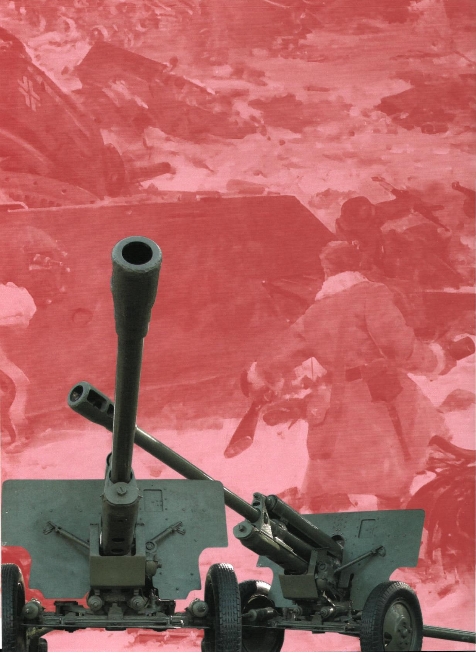  16. |  | Абзелбекова, М. Бауыржан Момышұлы және патриоттық тәрбие / М. Абзелбекова, Р. Қадырова // Ұлт тағылымы. - 2009. - №2. - 9-13 б.  Экземпляры: всего:1 - Ч5(1)
17. |  | Амерханова, А. Дорогой народа шел славный герой / А. Амерханова // Республика.Kz. - 2009.- 7 мая. - с.3  Экземпляры: всего:1 - ЧЗ-1(1)
18. |  | Арынұлы, Р. Ел боламын десең - есіміңді түзе / Р. Арынұлы // Жас алаш. - 2009. -19 қараша. - С. 3 б.  Экземпляры: всего:1 - Ч1(1)
19. |  | Әбдешева, С. Батыр Бауыржан өмірі - ұрпаққа үлгі / С. Әбдешева // Тәрбие құралы. - 2009. - №4. - 61-63 б.  Экземпляры: всего:1 - ЧЗ-5(1)
20. |  | Әбжанова, С. Бауыржан Момышұлы қанатты сөздерінің тәрбиелік мәні / С. Әбжанова // Қазақстан мектебi. - 2009. - 52 б.  Экземпляры: всего:1 - Ч1(1)
21. |  | Әбсеметова, Г. Өмірінің өзі - дастан / Г. Әбсеметова // ҰЛАҒАТ. - 2007. - Б.69-74  Экземпляры: всего:1 - Ч5(1)
22. |  | Әлімбаев, М. " Басқа жазушылар сиямен жазса, біз қанмен жазамыз" / М. Әлімбаев // Жас алаш. - 2007. - 30 тамыз. – 5 б.  Экземпляры: всего:1 - Ч1(1)
23. |  | Әміржанов, Қ.  Мен көрген Бауыржан Момышұлы / Қ. Әміржанов // АЙҚЫН. - 2009. - 4 маусым. - 30 б.  Экземпляры: всего:1 - Ч1(1)
24. |  | Байғұт, М. Сағыныш саздары / М. Байғұт // ЕГЕМЕН ҚАЗАҚСТАН. - 2009. -12 қыркүйек. - 5 б. Экземпляры: всего:1 - Ч1(1)
25. |  | Жәкеев, С. Баукеңмен болған үш кездесу / С. Жәкеев // Ана тiлi. - 2010. -14 - 20 қаңтар. - 8 б. Экземпляры: всего:1 - Ч1(1)
26. |  | Келденова, Г. Жас ұрпақты Б.Момышұлының өмірі мен өнегесі үлгісінде тәрбиелеу / Г. Келденова // Қазақ және әлем әдебиетi. - 2009. - №1. - 7-8 б.  Экземпляры: всего:1 - ЧЗ-5(1)
27. |  | Қадырбаев, Н. Қасіретті қантөгістің қасиеті қымбат: Бауыржан момышұлының " Курляндия майданы " деректі романын оқығанда / Н. Қадырбаев // Қазақ Әдебиетi. - 2009.- 6-12 қараша. - № 47. - 6 б. Экземпляры: всего:1 - ЧЗ-5(1)
28. |  | Қазыбек, М. Батырдың жан дүниесі / М. Қазыбек // Парасат. - 2008. - №11. - 8-10 б. Экземпляры: всего:1 - ЧЗ-5(1)
29. |  | Маталиева, А. Бауыржан Момышұлы - сан қырлы жазушы / А. Маталиева // ҚР ҮҒА Хабарлары: Тіл, әдебиет сериясы. - 2007. - № 5. – 113 б.  Экземпляры: всего:1 - Ч1 (1)
30. |  | Мәмбетов, Қ. Соғыс шындығы / Қ. Мәмбетов // Жалын. - 2007. - № 10. - 78-85 б.  Экземпляры: всего:1 - Ч1 (1)
31. |  | Мәмбетов, Қ Шындық џшін шайқастық / ҚМәмбетов // Ұлағат. - 2007. - №6 . - 82-86 б.  Экземпляры: всего:1 - Ч5(1)
32. |  | Мәмбетов, Қ Эпистолярлық жанр жңне ақиқат пен шындық / Қ.Мәмбетов // Қазақ тiлi мен әдебиетi орыс мектебiнде. - 2007. - №10 . -8-16 б.  Экземпляры: всего:1 - Ч5(1)
33. |  | Момышұлы, Б.Әлі күнге Баукеңнің баласы боп жүрмін... / Б. Момышұлы // Түркістан. - 2010.-11 ақпан. - №6 . – 1,5 б.  Экземпляры: всего:1 - ЧЗ-5(1)
34. |  | Москва помнит Героя // Страна И Мир. - 2010. - 25 января. - С.1 Экземпляры: всего:1 - ЧЗ-1(1)
35. |  | Мырзахметов, М. Бауыржан Момышулы - символ правды и справедливости / М. Мырзахметов, О. Масатбаев // Современное Образование. - 2009. - № 2. - C. 86  Экземпляры: всего:1 - НБО-1(1)
36. |  | Мырзахметұлы, М Ұшқан ұяның авторы мен емеспін / М.Мырзахметұлы // Оңтүстiк Қазақстан. - 2007.17 қараша. - №176-177 . – 5 б.  Экземпляры: всего:1 - Ч5(1)
37. |  | Мырзахметов, М. Бауыржан Момышұлы - символ правды и справедливости / М. Мырзахметов // Современное Образование. - 2009. - №2. - С. 86-89  Экземпляры: всего:1 - Ч5(1)
38. |  | Мұртаза, Ш. Бауыржан Момышұлы-рух пен намыстың төресі / Ш. Мұртаза // Қазақстан тарихы әдiстемелiк журнал. - 2006. - № 12. - 5-8 б. Экземпляры: всего:1 - Ч5(1)
39. |  | Омарбеков, Әли-Хан Батыр / Әли-Хан Омарбеков // Дала Мен Қала. - 2009.-29 қаңтар. - 14б.  Экземпляры: всего:1 - ЧЗ-1(1)
40. |  | Садықова, Ә. Батырдан қалған өсиет / Ә. Садықова // Егемен Қазақстан. - 2007.-22 наурыз. – 9 б.  Экземпляры: всего:1 - Ч5(1)
41. |  | Сәттібайұлы, К.  Батырдың құпия сыры / К. Сәттібайұлы // Егемен Қазақстан. - 2008. - 25 маусым. – 9 б.  Экземпляры: всего:1 - Ч1(1)
42. |  | Садықова, Ә. Батырдан қалған өсиет / Ә. Садықова // Егемен Қазақстан. - 2007.- 22 наурыз. - Б.9  Экземпляры: всего:1 - Ч1(1)
43. |  | Смағұл, Б. Дағдарыс дабырмен емес, сабырмен еңсеріледі / Б. Смағұл // Егемен Қазақстан. - 2009.-10 ақпан. - 1б.  Экземпляры: всего:1 - ЧЗ-1(1)
44. |  | Сугирбаева, М. Неистовый Бауыржан / М. Сугирбаева // Страна и Мир. - 2009.- 11 мая. - с.13  Экземпляры: всего:1 - ЧЗ-1(1)
45. |  | Тоқбергенова, Р. Аты аңызға айналған ғұмыр / Р. Тоқбергенова // Тәрбие жұмысы. - 2007. - № 5. – 16 б.  Экземпляры: всего:1 - Ч1(1)

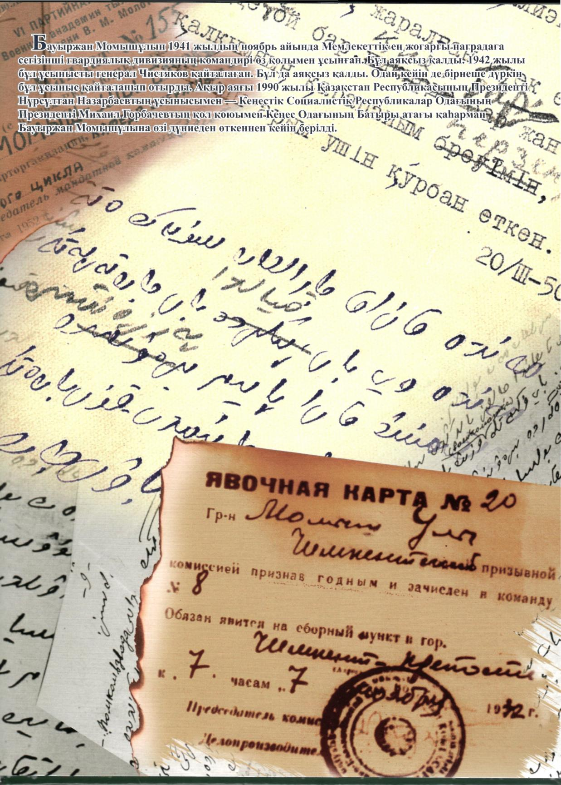
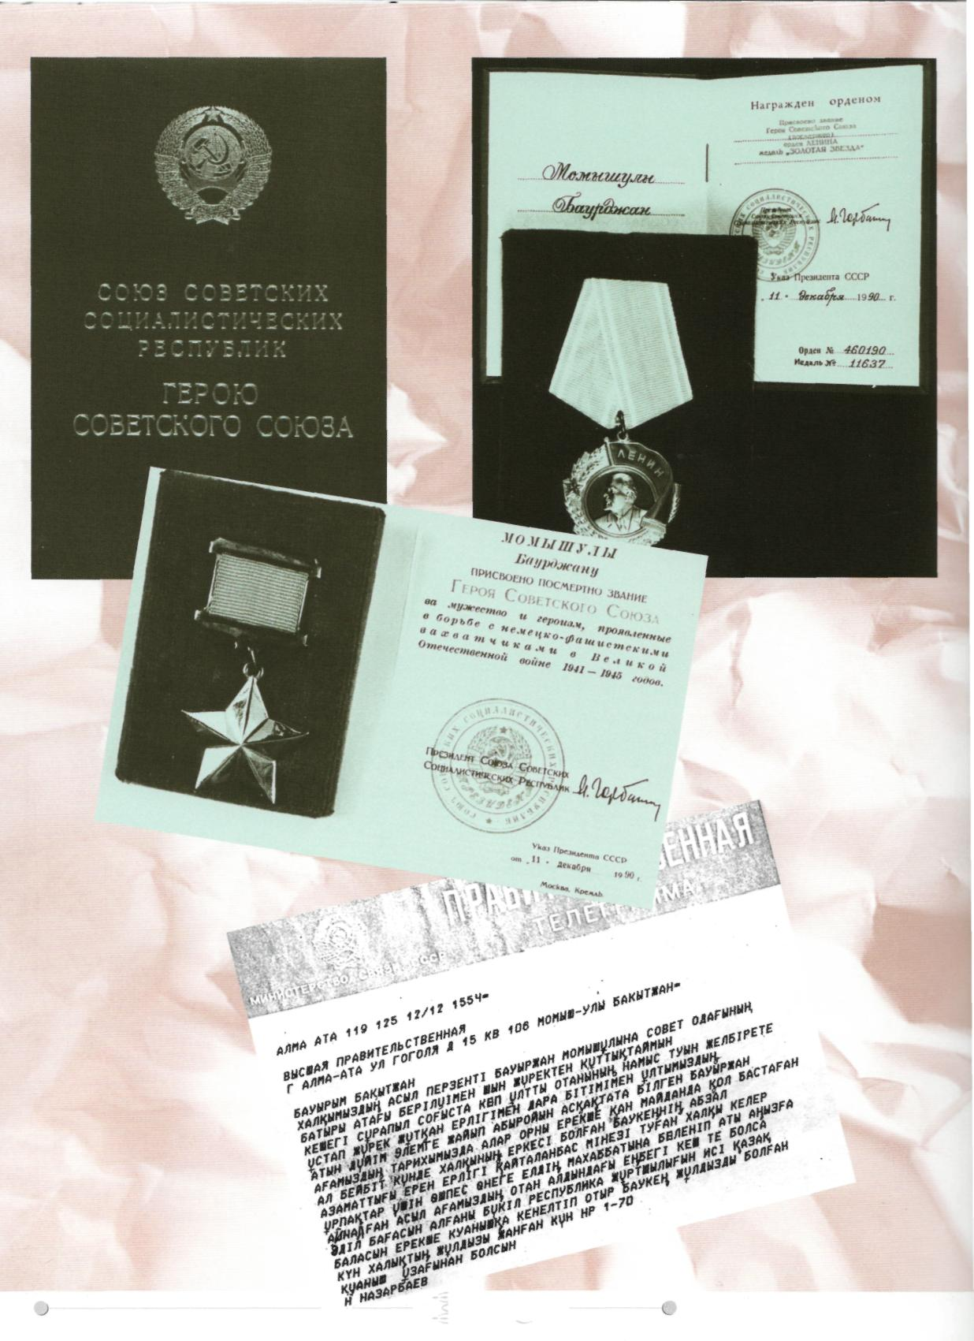
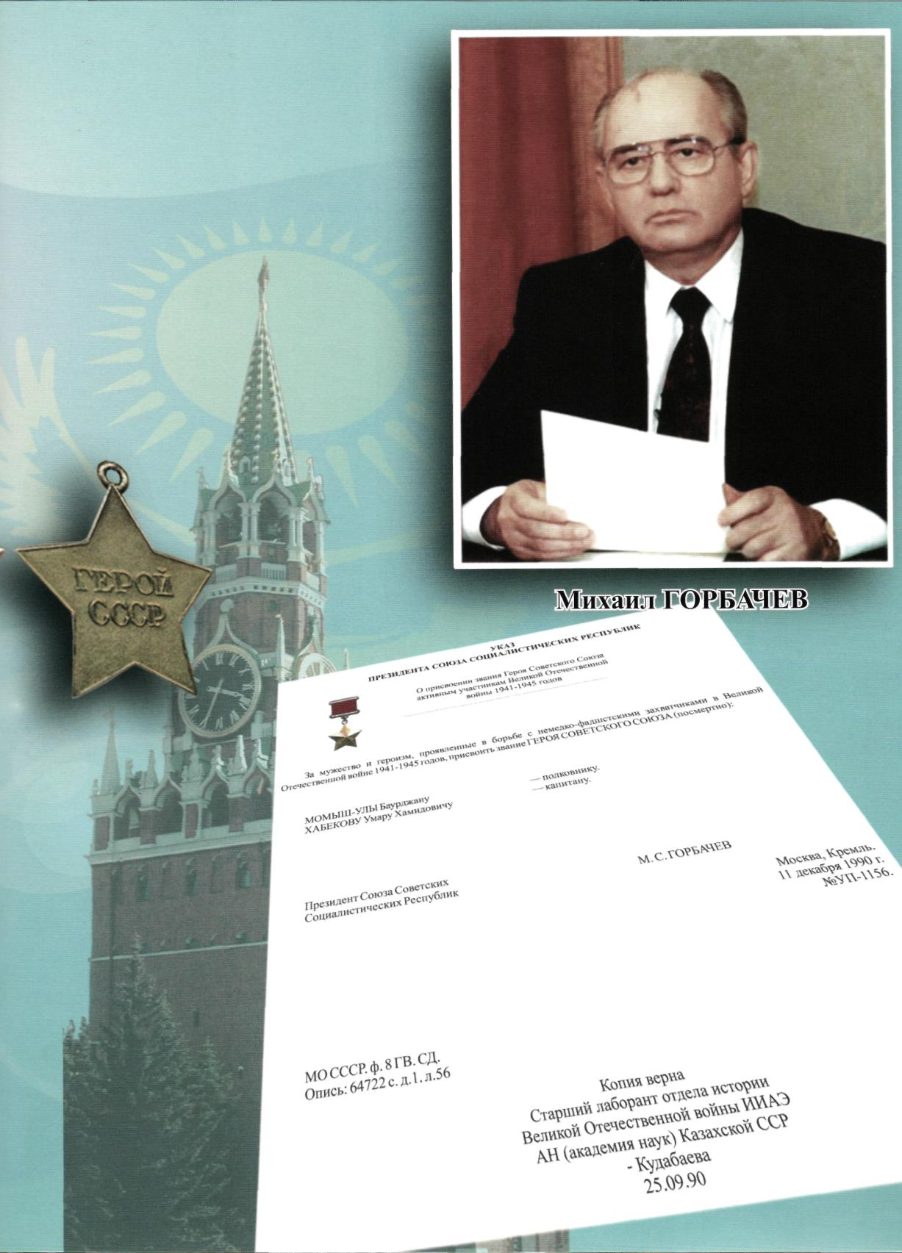
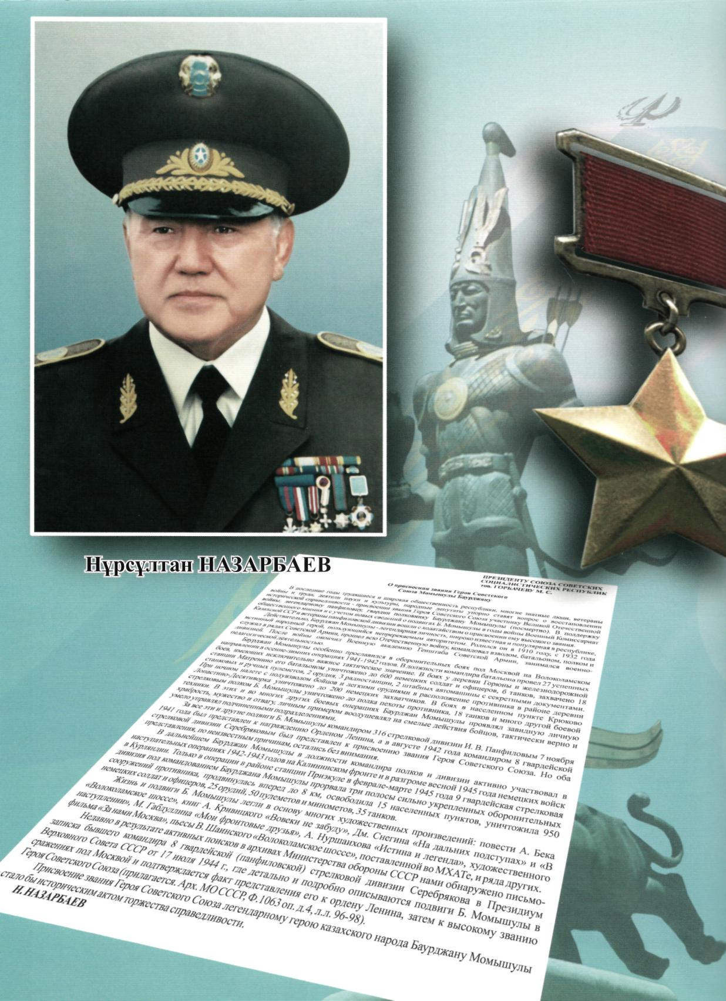

Ақпарат білім беру орталығы

құрылымдық бөлімшелерінің орналасқан жері

Месторасположения структурных подразделений

Образовательно-информационного центра

Читальные залы:

ЧГ- Читальный зал | ул. Тауке-хана,5 главный корпус, 2 этаж
Ч1- Читальный зал технической литературы и периодических изданий | ул. Г.Иляева, корпус «А», 2 этаж, ауд.211
Ч3- Читальный зал мировых языков | Главный корпус , 2 этаж, 213 ауд.
Ч4- Читальный зал | ул. А. Байтурсынова, 1 этаж
Ч5- Читальный зал | ул. Ватутина, 1 этаж
Ч6- Читальный зал | ул. Х.Дулати, 2 этаж
Ч8- Читальный зал экономической и правовой литературы | ул. Тауке-хана,5 главный корпус, 2 этаж, ауд.224
Ч9- Читальный зал | Корпус «Д», 4 этаж, ауд. 410
Ч10- Научный читальный зал | Тауке-хана,5 главный корпус, 2 этаж, ауд.230

Абонементы:

А1- Абонемент учебной литературы | Тауке-хана,5 главный корпус,1 этаж
А2- Абонемент художественной литературы | ул. Ватутина, 1 этаж
АЗ- Абонемент | ул. Х. Дулати, 1 этаж
А4- Абонемент агропром литературы | корпус "Д", 2 этаж, ауд.206
А5- Абонемент | ул. А. Байтурсынова, 1 этаж
А6- Абонемент | ул. Ватутина,2 - 0 этаж
А7- Нотный абонемент | ул. Ватутина,2 - 1 этаж
А8- Абонемент экономической и правовой литературы | корпус "В", 2 этаж, ауд.233

Книгохранения

ХР 1- хранение | ул. А. Байтурсынова, 1 этаж

Научно-библиографический отдел

НБО- 1- Библиографический сектор | Тауке-хана,5 глав корпус, 2 этаж
НБО-2 - Библиографический сектор | ул. Ватутина,2 - 1 этаж

Отдел новых технологий и электронных ресурсов

ЭЦ - Электронный ресурсный центр | Тауке-хана,5 гл. корпус, ауд.222, 2 этаж

